Установка

Для установки ПО требуется запустить Setup.msi и далее следовать подсказкам.

Использование

Сортировка новых данных

Для сортировки новых данных требуется:

1. Ввести данные в поле 1 и нажать кнопку 2 (для ввода с клавиатуры), или нажать кнопку 3 (для ввода из файла)

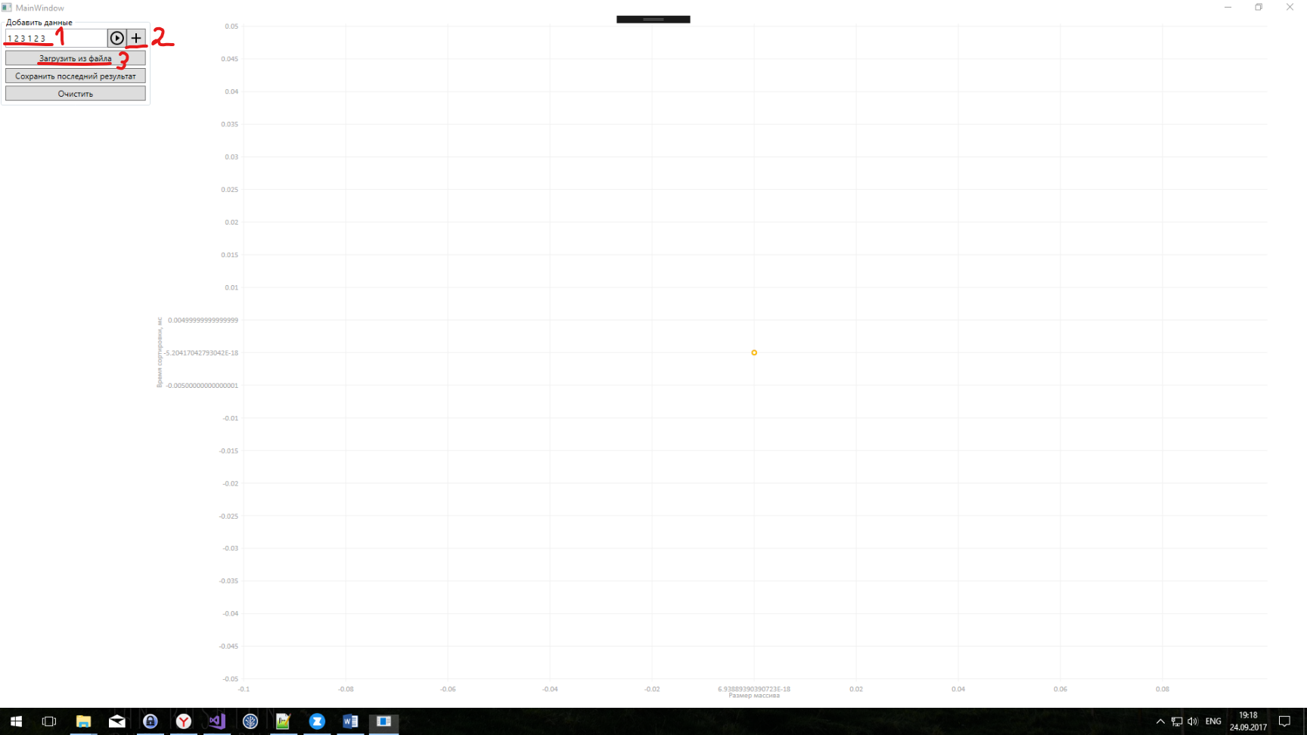

1. После этого данные будут отсортированы 3-мя способами, а время сортировки для каждого способа добавится на график.

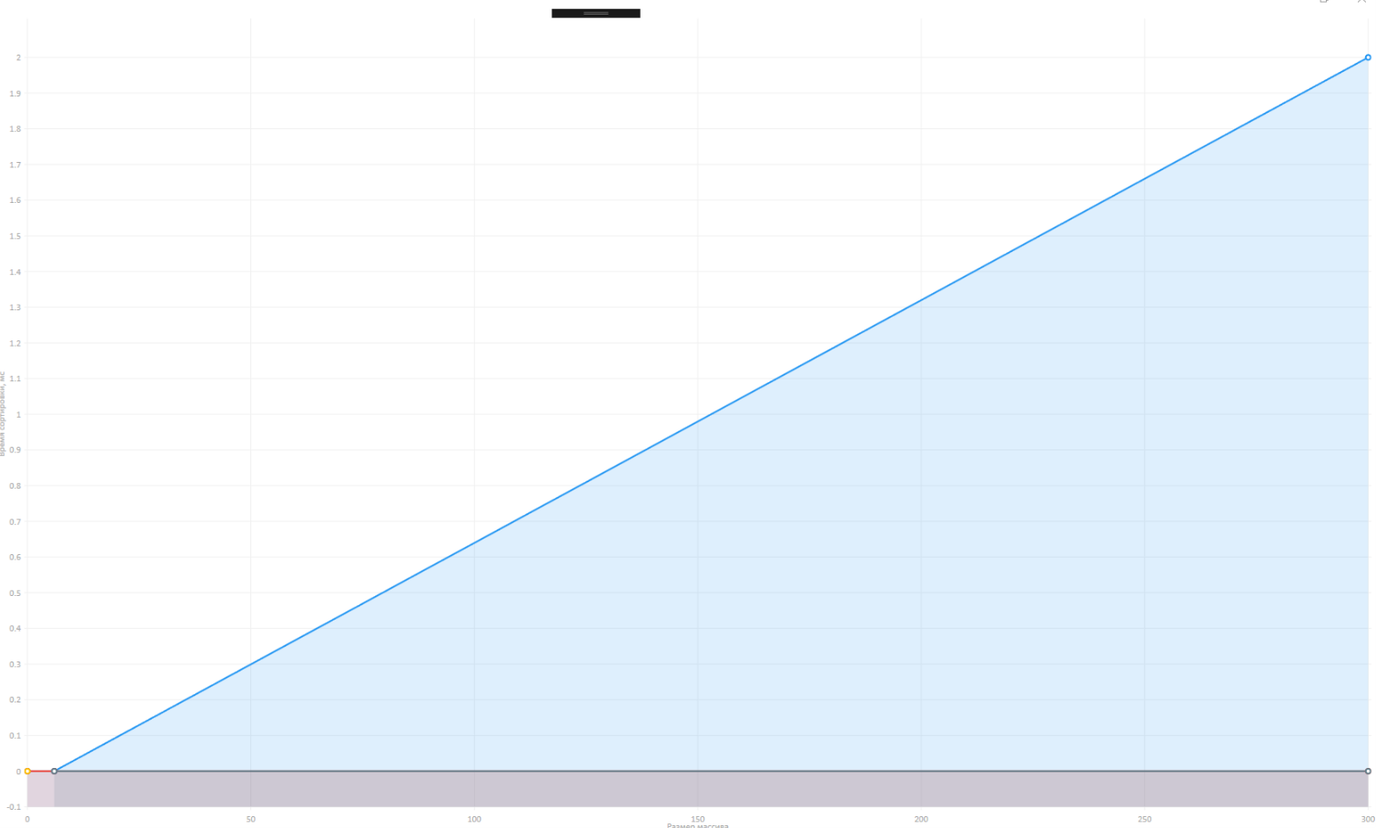

1. Для сохранения последнего отсортированного массива можно воспользоваться кнопкой 4.

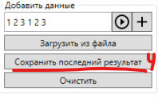

1. Чтобы очистить график требуется нажать кнопку 5.

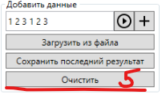

Режим демонстрации сортировки

Для визуализирования шагов сортировки требуется:

1. Ввести массив в поле 1

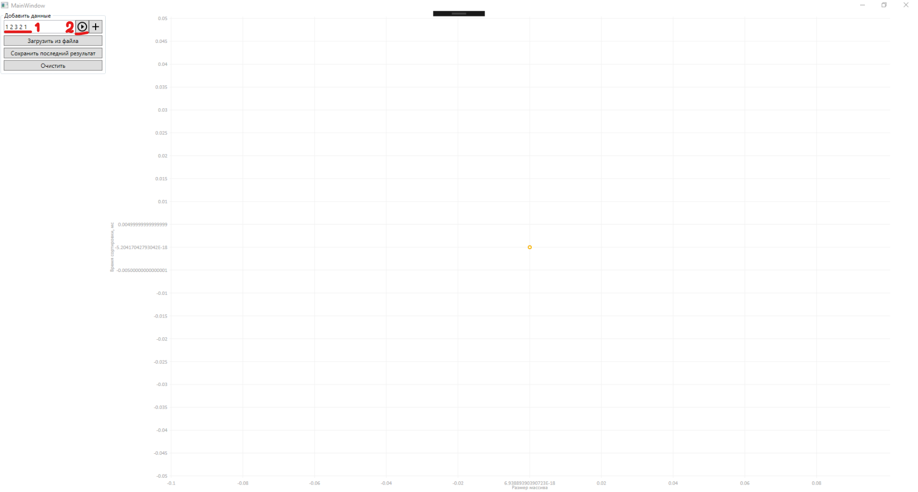

1. Нажать кнопку 2



1. Откроется окно с демонстрацией

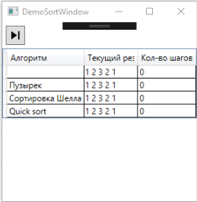

1. Чтобы увидеть следующий шаг сортировки нужно нажать кнопку 3. При этом на каждом шаге зеленым цветом будут выделены последние поменянные местами элементы массива.

